**Опросный лист № ___**

**на неполнооборотные электроприводы типа АС.ГЗ-ОФ(К)**

**без двухсторонней муфты ограничения крутящего момента**

**Приложение к Спецификации № ________ к договору поставки №__________________________**

|  |  |  |
| --- | --- | --- |
| Покупатель /Наименование юридического лица | Место для ввода текста. | |
| Контактное лицо | Место для ввода текста. | |
| Контактный телефон | Место для ввода текста. | |
| E-mail | Место для ввода текста. | |
| Объект назначения | Место для ввода текста. | |
| Кол-во электроприводов, шт. | Место для ввода текста. | |
| **Характеристики электропривода** | | |  |
| Тип электропривода | Неполнооборотный без двухсторонней муфты  ограничения крутящего момента | |
| Обозначение электропривода |  | |
| Класс безопасности по ОПБ 88/97 (НП-001-97), НП-001-15 | 4 | |
| Категория сейсмостойкости по НП-031-01 (кол-во, шт.) | **II** | **III** |
| Место установки по СП АС-03 (ЗСД, ЗКД I, II, III) | Место для ввода текста. | |
| Тип присоединяемой арматуры | Затвор  Кран шаровой | Др. Место для ввода текста. |
| Тип присоединения к арматуре по ГОСТ 34287 или ISO | Место для ввода текста. | |
| Код присоединения (см. таблицу 1) |  | |
| Назначение электропривода | запорный | регулирующий |
| Наличие токового датчика 4-20 мА | да | нет |
| Максимальный крутящий момент  на штоке/шпинделе арматуры, Н.м. | Место для ввода текста. | |
| Время поворота выходного вала на 90о  сек | Место для ввода текста. | |
| Угол поворота выходного вала | 90о | 180о |
| Напряжение питания электродвигателя, В | 3 АС 380/400 | АС 220/230 |
| Тип микровыключателей:  АС – для цепей переменного тока 220 (230) В  DC – для цепей постоянного тока от 24 до 48 В | AC | DC |
| Климатическое исполнение и категория размещения по ГОСТ 15150 | Место для ввода текста. | |
| Степень защиты IP по ГОСТ 14254 | IP65  IP67  IP68 | |
| Режим работы электродвигателя по ГОСТ IEC 60034-1 | S2  (для запорных) | S4  (для регулирующих) |

|  |
| --- |
| **Примечание Покупателя:** |

Таблица 1

Размеры соединительной втулки электроприводов

АС.ГЗ-ОФ(К).45/11; АС.ГЗ-ОФ(К).80/21

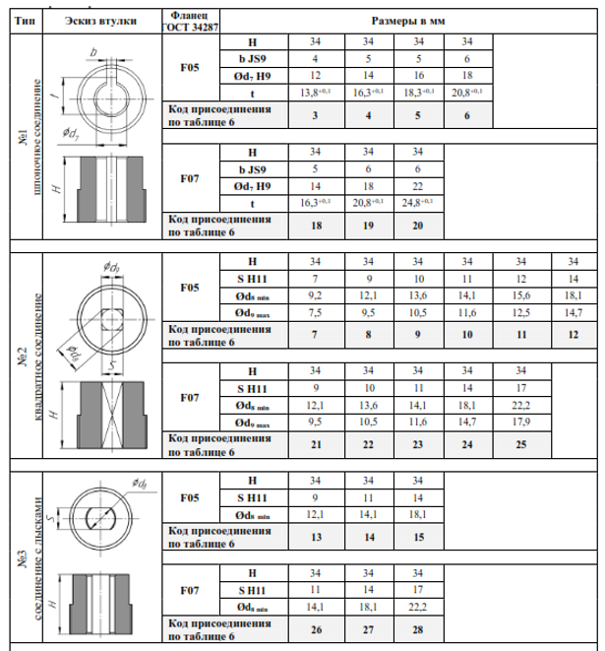

Подпись Покупателя______________________

Дата _____________